**Kits de sistemas de seguridad Vi-Go para escalada de escaleras**

***con enhebrado manual***

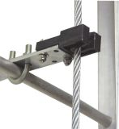

Los kits incluyen un conjunto de soporte superior con un amortiguador de impacto, conjunto de soporte inferior con tensiómetro, línea de vida de 10 mm *(3/8 pulg.)*, toda la tornillería necesaria, guías de cable intermedias corredizas y manuales y manual de instrucciones.



Otros kits de sistemas están disponibles en incrementos de 3,0 m *(10 pies)* hasta 91,4 m *( 300 pies)*, y luego incrementos 15,2 m *(50 pies)* hasta 152,4 m *(500 pies) (por ejemplo, para hacer un pedido de un kit de sistema Vi-Go con 76,2 m (250 pies) de longitud de cable, el número del modelo es TRS/****250****FT)*